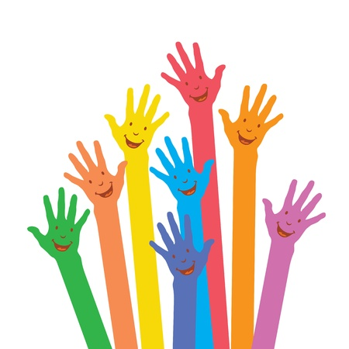

Пальчиковая гимнастика

Самомассаж рук (с мячиком-ежиком)
- Я мячом круги катаю, (мяч между ладоней)
- Взад-вперед его гоняю, (смена рук)
- Им поглажу я ладошку, (соответственно)
- Будто я сметаю крошку, (смена рук)
- И сожму его немножко, (соответственно)
- Как сжимает лапу кошка (смена рук)
- Каждым пальцем мяч прижму (соответственно)
- И другой рукой начну (смена рук)
- А теперь последний трюк:
- Мяч летает между рук, (переброс мяча)
Массаж пальцев, начиная с большого и до мизинца. Растирают сначала подушечку пальца, затем медленно опускаются к его основанию. Такой массаж желательно сопровождать веселыми рифмованными приговорками.
Массаж ладонных поверхностей каменными, металлическими или стеклянными шариками. Детям предлагаются шарики, которые можно просто вертеть в руках, щелкать по ним пальцами и «стрелять», направлять в специальные желобки и лунки, состязаясь в меткости.

Консультация для родителей
«Ум ребенка на кончиках его пальцев»

Отношение к рукам у человечества всегда было особым. Руки добывали огонь, пищу, строили, объясняли, измеряли, создавали все необходимое для жизни, лечили, учили и учились… По рукам судили о здоровье, о положении человека (белоручка или трудяга), его силе, профессии, характере, темпераменте.
"Пальцы наделены большим количеством рецепторов, посылающих импульсы в центральную нервную систему человека. На кистях рук расположено множество акупунктурных точек, массируя которые можно воздействовать на внутренние органы, рефлекторно с ними связанные".
В процессе деятельности мышцы рук выполняют 3 основные функции:
• органов движения
• органов познания
• аккумуляторов энергии (и для самих мышц и для других органов), если ребенок трогает какой-нибудь предмет, то мышцы и кожа рук в это время «учат» глаза и мозг видеть, осязать, различать, запоминать.
Если у малыша проблемы с речью (задержка психомоторного развития), общее напряжение остается на долгие годы, что мешает учиться, гибко мыслить, переключать внимание. А замечали, как у 3 – 5-летних детей напрягаются пальчики, когда трудно выговорить слово: сжимаются в кулачки или, наоборот, вытягиваются веером? Развивать моторику пальцев, а значит - улучшать работу артикуляционного аппарата и развивать детскую речь по силам всем родителям.
«Таланты детей находятся на кончиках пальцев», - так утверждала и доказывала на основе многочисленных экспертов Мария Монтессори. Можно влиять на рецепторы кистей рук, пальцев, механически раздражая их и вызывая ощущение тепла с помощью массажа.
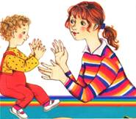
Современные педагоги, опираясь на данные физиологии и нейропсихологии, пытаются определить по ручной умелости особенности развития мозга, ЦНС, также степень соответствия возрастным нормам, степень и уровень подготовленности руки к школьному обучению. Чаще всего анализируются графические умения детей.
Нормой считается, если в 3 года – копирование круга; в 4 года – пересекающихся линий, с соблюдением размеров и соотношения штрихов.
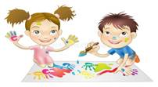

.
Тренировка движений пальцев и кисти рук является важнейшим фактором, стимулирующим речевое развитие ребенка, подготовке кисти руки к письму и, мощным средством, повышающим работоспособность коры головного мозга, стимулирующим развитие мышления ребенка. Ребенок, имеющий высокий уровень развития мелкой моторики, умеет логически мыслить, у него достаточно развиты память, внимание и связная речь.
Картотека игр
Игры с пластилином и глиной.
Игра с пластилином и глиной активизирует работу пальцев, развивает речь и воображение, память и образное мышление.
• cкатать самый маленькой/большой шарик;
• скатать короткую/длинную колбаску;
• скатать столбик;
• раскатать лепешку, “ попрыгать” на ней пальцами (кулачками и др.) – на что это стало похоже?;
• вылепить героев любимой сказки, песенки и т. д.;
Игры с орехами и крупой.
Эти игры направлены на развитие тонких движений пальцев, а значит, и речи. Их можно использовать для занятий с одним ребенком, так и с группой детей.
➢ сортировать с открытыми глазами (игра “Золушка”);
➢ катать 2 ореха между ладонями;
➢ прокатывать 1 орех между пальцами;
«Пальчик с носиком здороваются»
После предварительного показа задания ребенку предлагается закрыть глаза и коснуться указательным пальцем правой руки: а) кончика носа; б) мочки левого уха. Задание повторяется и другой рукой.

